Муниципальное бюджетное дошкольное образовательное учреждение

Детский сад №47 «Ёлочка» комбинированного вида

ПРОЕКТ

**ТАКОЙ РАЗНЫЙ ТРАНСПОРТ**

Средняя группа

Воспитатель: Толстоногова Н.А.

2024г.

Улан-Удэ

Проект средняя группа с 1.07.24-3.07.2024г

**«Такой разный транспорт»**

Воспитатель: Толстоногова Н.А.

**Актуальность:**Тема «Транспорт» интересна детям, так как вся наша жизнь связана с транспортом, разными видами транспорта. При изучении этой темы дети не только закрепят знания о транспорте, узнают новое, познакомятся со специальными видами транспорта, узнают об их назначении, запомнят номера специальных служб. Так же дети узнают о правилах безопасного поведения в транспорте.

**Цель:** Расширять представления детей о видах транспорта, как о средствах передвижения.

**Задачи**:

1.Познакомить с разными видами транспорта, уточнить и расширить представления об основных видах (автомобиль, автобус, поезд, самолёт, корабль).

2.Расширять знания детей о профессии «водитель»: пилот, машинист, тракторист.

3.Учить сравнивать виды транспорта между собой (грузовая машина и легковая, самолёт и вертолёт).

4.Продолжать учить отгадывать загадки, составлять свои.

5.Формировать умение получать информацию из разных источников.

6. Развивать творческое воображение, умение ориентироваться в пространстве.

7.Учить конструировать с помощью схемы.

**Вид проекта:**групповой, познавательно- игровой- творческий.

**Участники проекта:**дети средней группы, воспитатель, родители.

**Работа с родителями:**Оформить совместно с родителями макета проезжей части.Помощь в создании атрибутов к сюжетно- ролевым играм.

**Предполагаемый результат:**Обогащение знаний и представлений о транспорте.Развитие диалогической и связной речи.Получение информации из различных источников. Совместная работа взрослых и детей в оформлении выставки.

**Итоговое мероприятие:**Создание выставки «Транспорт своими руками».

|  |  |  |
| --- | --- | --- |
| ОО | Организация совместной деятельности педагога и детей | РППС |
| Социально-коммуникативное развитие | Беседы с детьми:  «Для чего человеку транспорт».  «Кто чем управляет».  «Правила поведения на дороге».  «Как вести себя в транспорте».  «Какие транспортные средства есть у ваших родителей».  Сюжетно-ролевые игры:  «Поезд», «Пароход», «Автобус», «Шофёры».  Решение проблемных ситуаций:«Ушастик переходит через дорогу», « Научим Хрюшу где можно играть». Ремонт и мытьё машин- игрушек. Дидактические и настольно-печатные игры: «Что лишнее», «Собери машину», Пазлы «Транспорт», Лото «Транспорт», Домино «Транспорт», Кубики «Самолёты». | Тематические альбомы: «Водный транспорт», «Воздушный транспорт», «Наземный транспорт». Атрибуты к играм, дид.игры. |
| Познавательное развитие | Презентация «Транспорт нашего города».  Дидактические и настольно-печатные игры: «Разрезные картинки», « Какой бывает транспорт», «Собери дорожный знак», «Кто чем управляет».  Конструирование:«Гаражи для машин»,« Построим транспорт из лего» | Тематические папки: «Дорожные знаки», « Дорожная безопасность», « История транспорта».  Наглядное пособие «Летаем, плаваем, ездим». |
| Речевое развитие | Чтение художественной литературы:  Л. Берг «Рассказ о маленьком автомобильчике». Н. Калинина «Как ребята переходили улицы». Н.Павлова «На машине». Э.Мошковская «Автобус». М. Ильин «Машины на нашей улице». И.Муравейка «Самосвал». К. Чалиев«Шуршат по дорогам весёлые шины». «1000 загадок».  Инсценирование сказки Н.Павловой «На машине». | «Стихи про транспорт», «Загадки про транспорт».  Выставка книг про транспорт, энциклопедии «Почемучка», «От А до Я». |
| Художественно-эстетическое развитие | Слушание и пение песен о транспорте:  «Катерок», «Голубой вагон», «Машина», «В порту».  Рисование: «Грузовики едут по дороге», «Пароход».  Лепка «Грузовик», «Поезд».  Аппликация «Такой разный транспорт».Рисование по трафаретам. | Записи песен. Цветные карандаши, фломастеры, акварель, кисточки, цветная бумага, ножницы, клей, пластилин. |
| Физическое развитие | Утренняя зарядка «Путешествие», Зарядка после сна. Закаливающие процедуры: хождение босиком по песку, по массажным дорожкам. Обливание ног.  Подвижные игры: «Поезд», «Воробушки и автомобиль», «Цветные автомобили», «Самолёты», «Грузовики». | Атрибуты к гимнастикам, подвижным играм. |

Приложение 1

фотоотчет

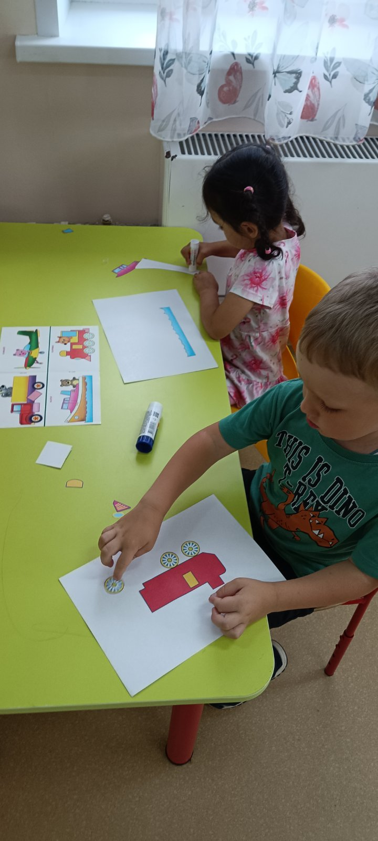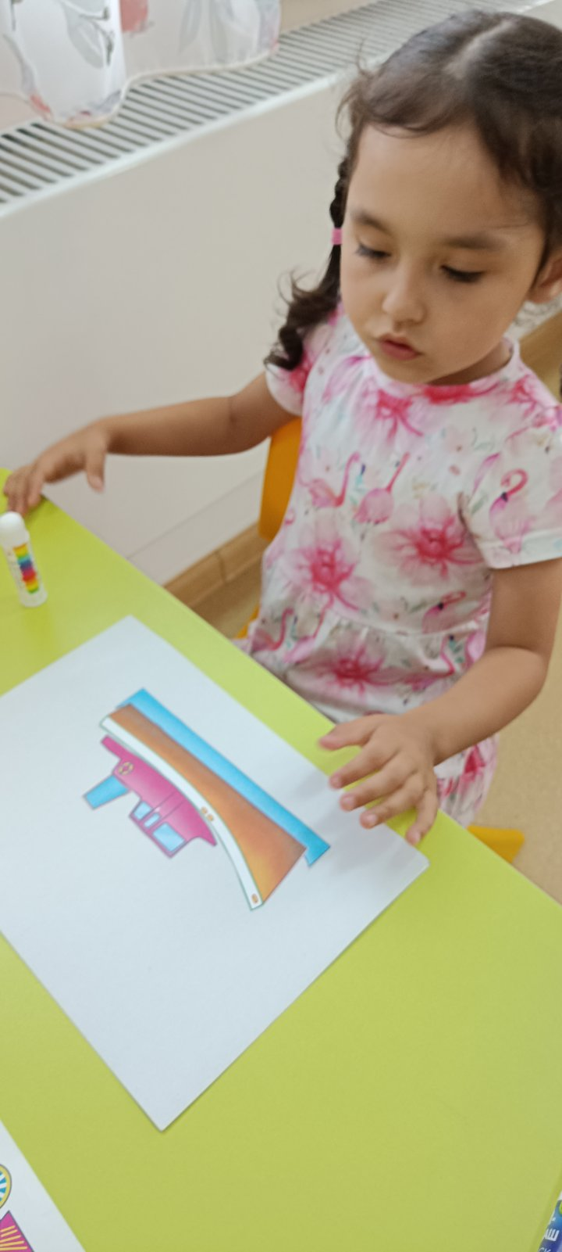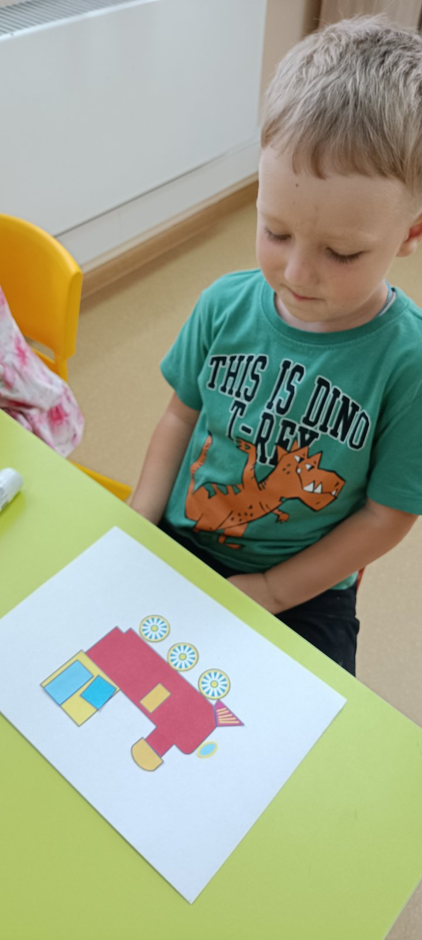

Аппликация : «Вот такой транспорт»

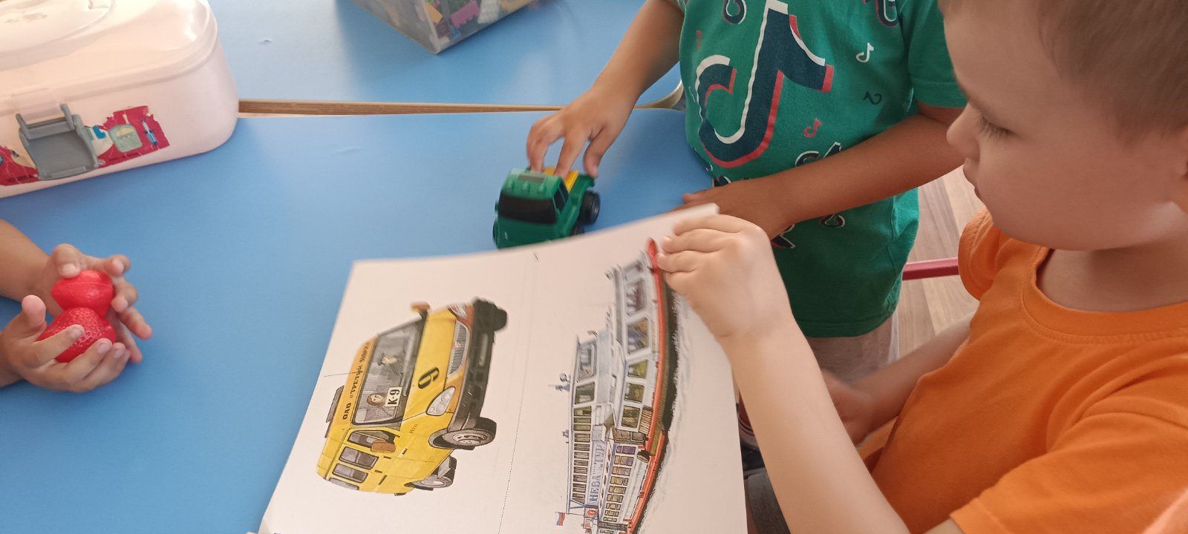

Рассматривание альбома: «Разный транспорт»

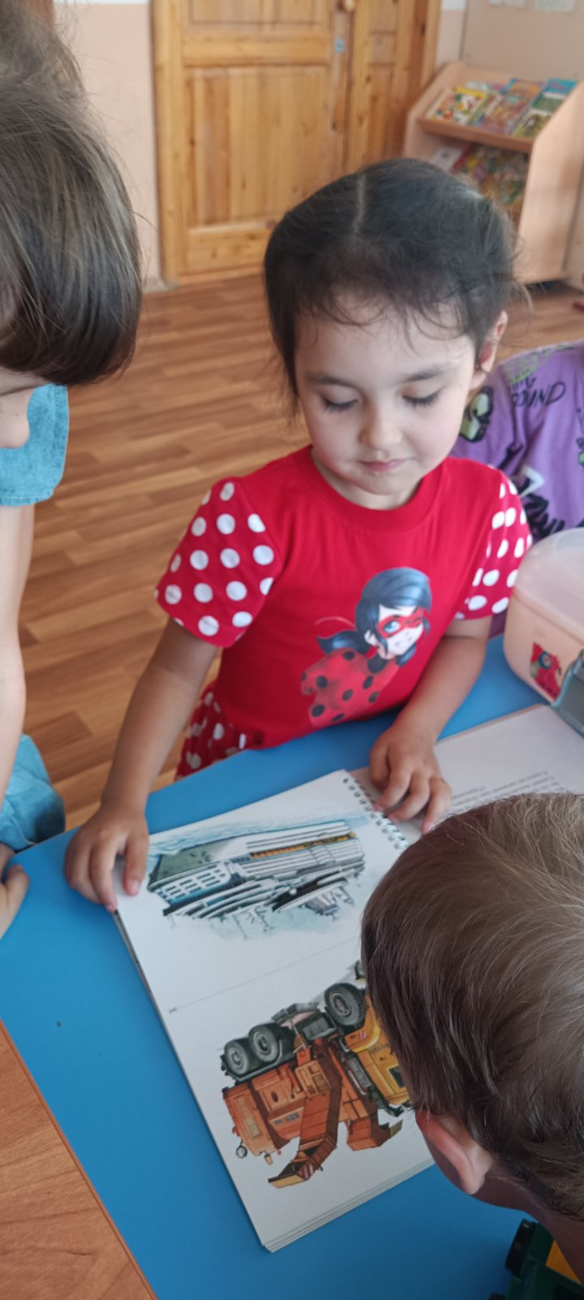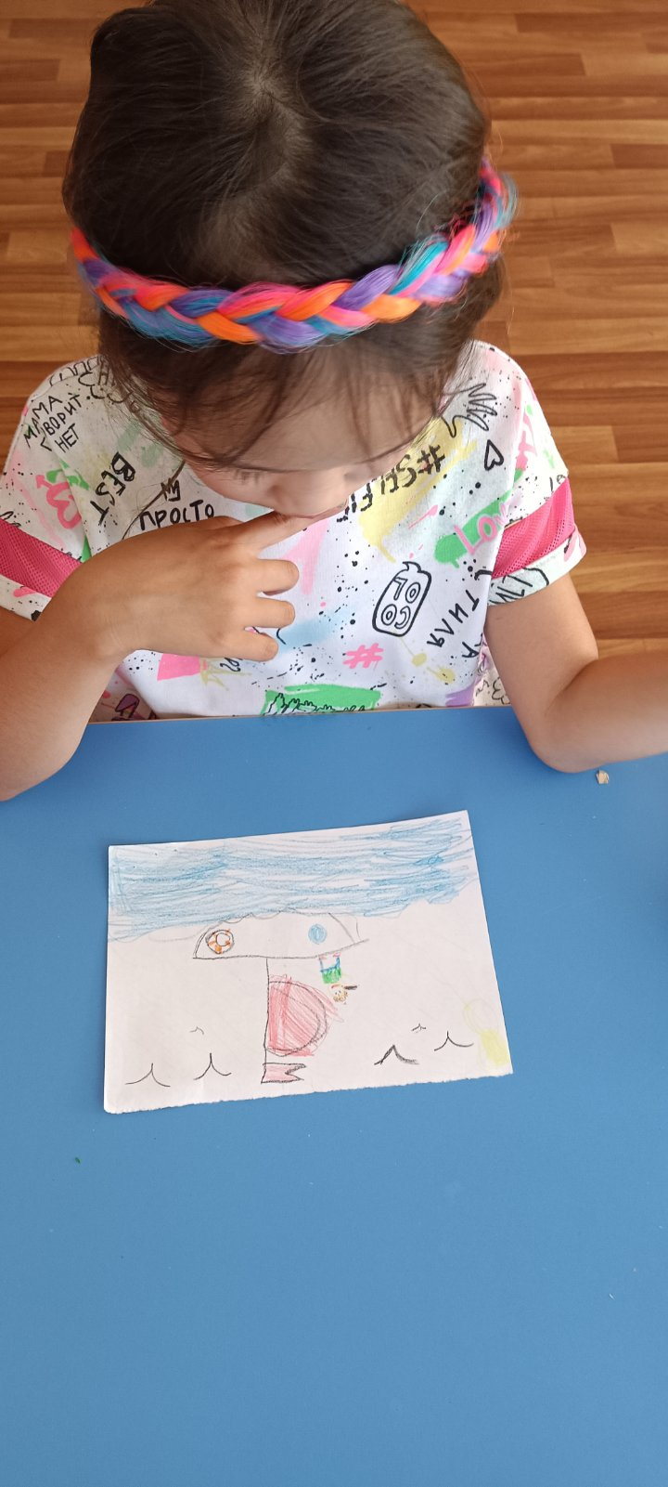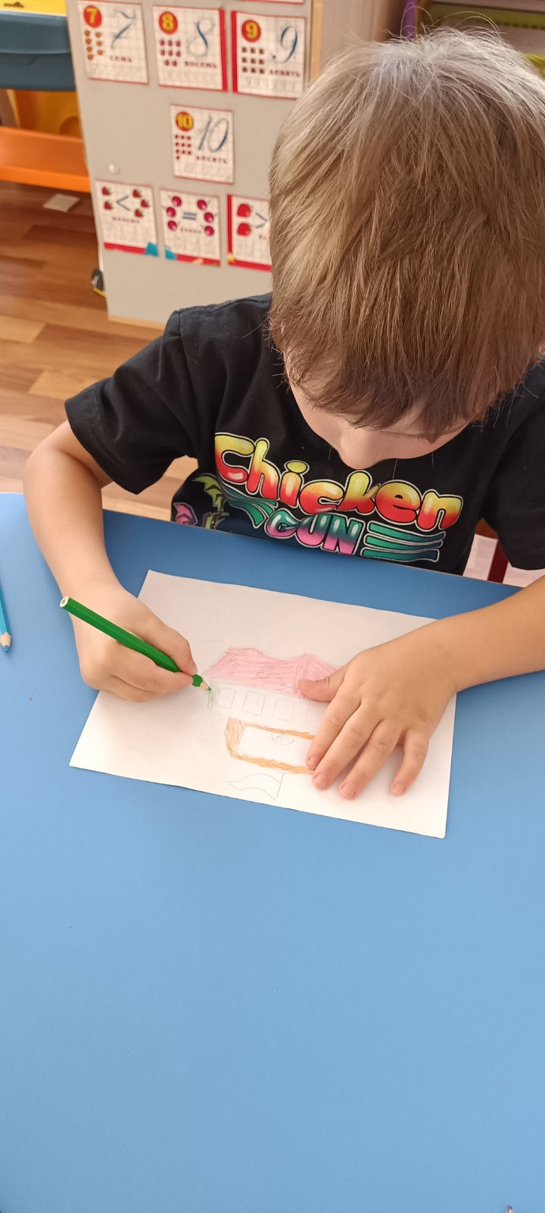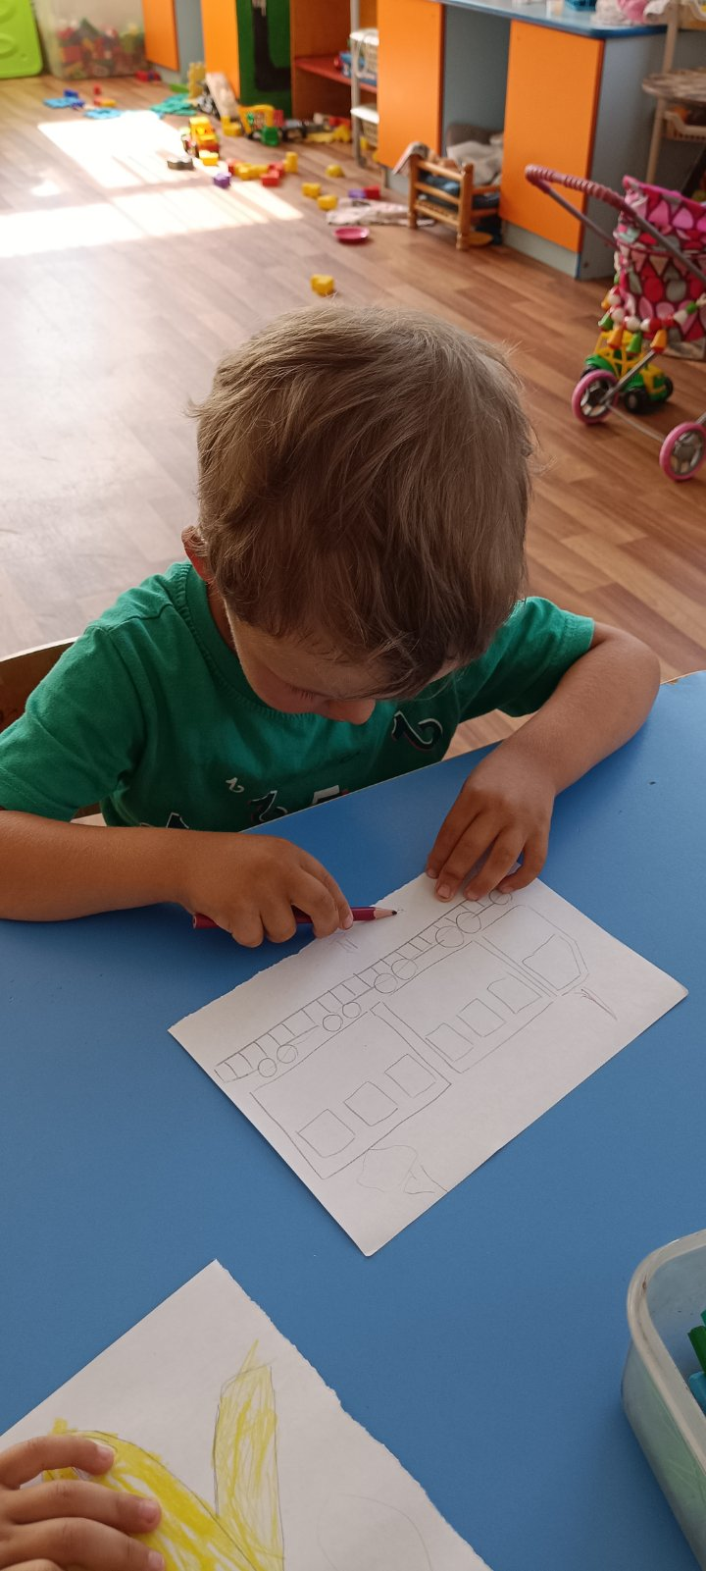

Рисование « Мой любимый транспорт»

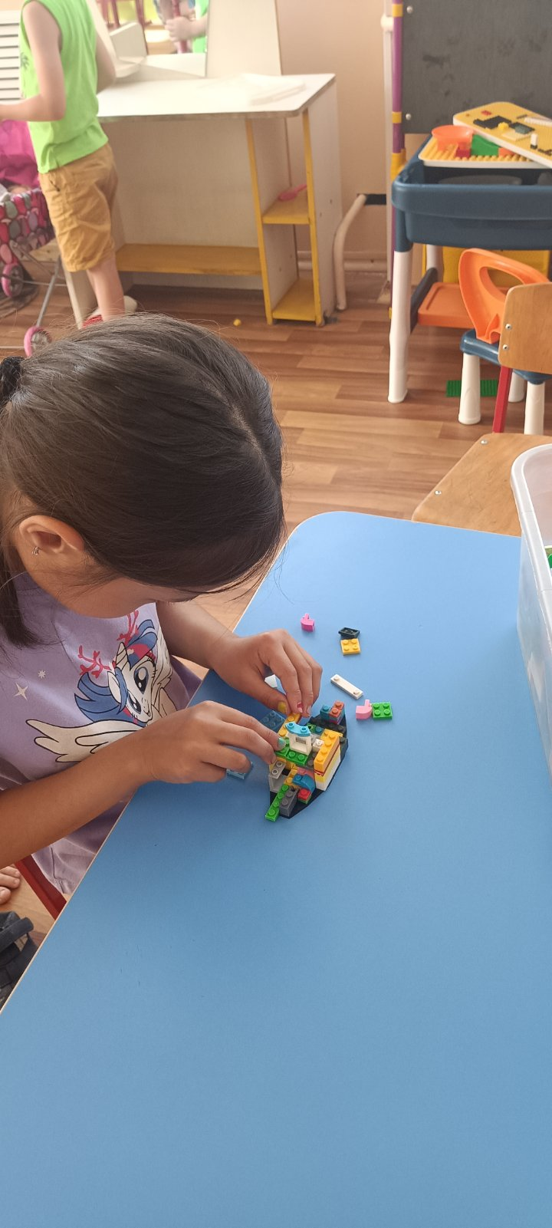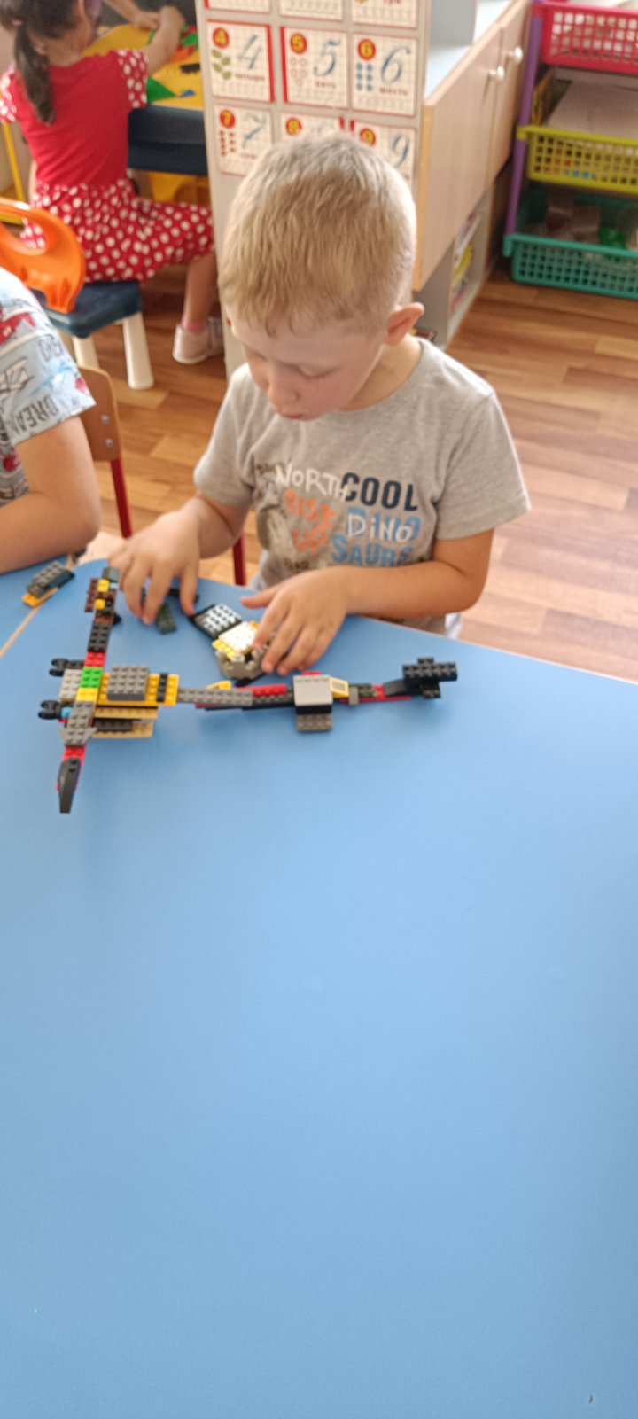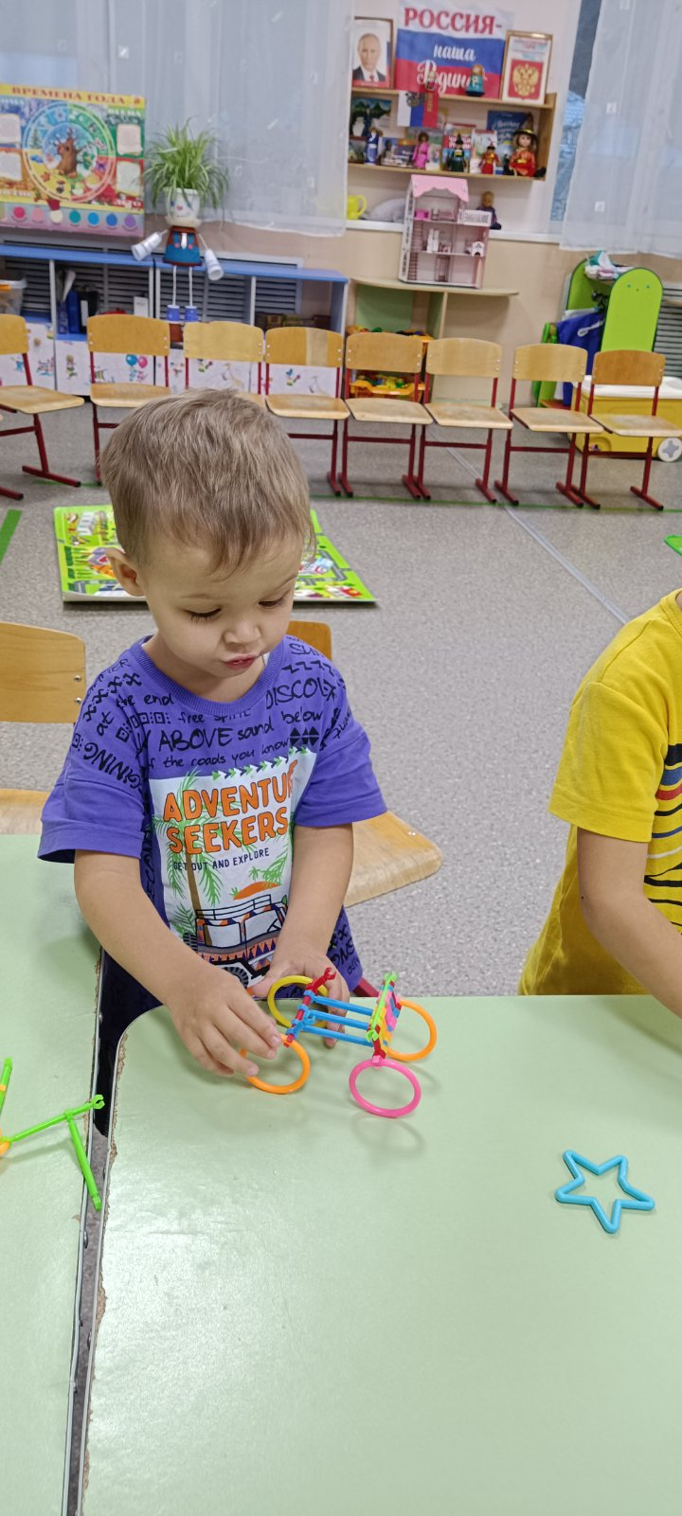

Конструирование: « Транспорт будущего»

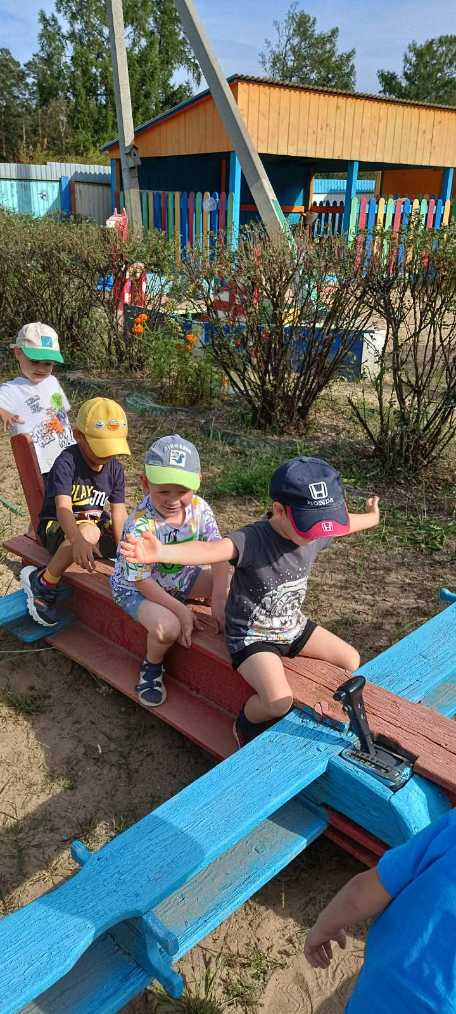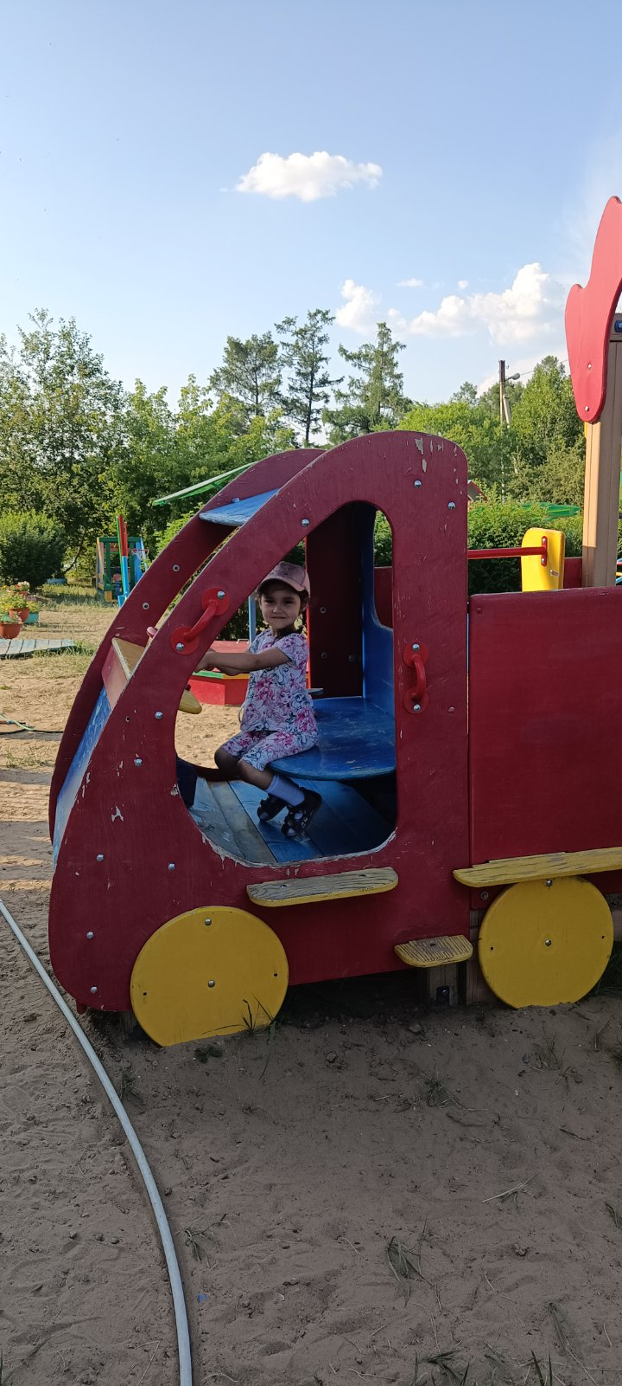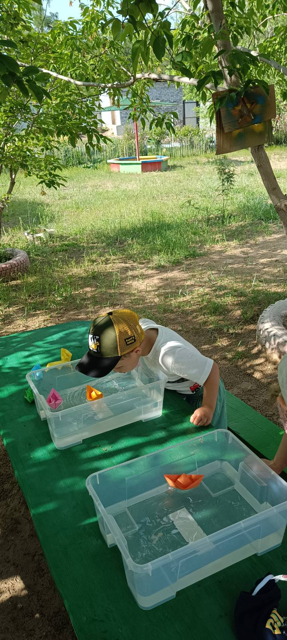

Игры на свежем воздухе : «Такой разный транспорт»

Приложение 2

**Беседа: «Такой разный транспорт» средняя группа**

**Цель:** закрепить знания детей о разных видах транспорта.

**Задачи:**

Уточнить и закрепить знания детей о транспорте (наземный, воздушный, водный);

Закрепить знания детей о профессиях людей, которые работают на транспорте;

Развивать связную речь через умение отвечать на вопросы предложением, речевую активность;

Активизировать словарный запас детей по теме «Транспорт»;

Развивать у детей логическое и ассоциативное мышление, внимание, память,

Развивать у детей воображение через отгадывание загадок.

Формировать навыки взаимопонимания, доброжелательности, уважение друг к другу во время беседы;

Воспитание интереса к транспортным средствам, уважения к людям, работающим на транспорте.

**Оборудование для занятия:** Картинки с изображением транспорта, игрушки транспорт, аудиозапись звуков, издаваемых транспортом, сюжетные картинки по теме «Транспорт», дидактическая игра «Угадай на слух вид транспорта».

Ход беседы:

- Дети, послушайте внимательно отрывок из сказки Корнея Ивановича Чуковского «Тараканище» :

Ехали медведи на велосипеде,

А за ними кот задом наперёд.

А за ним комарики на воздушном шарике,

А за ними раки на хромой собаке.

Волки на кобыле, львы в автомобиле.

Зайчики в трамвайчике, жаба на метле…

Едут и смеются, пряники жуют…

- На чём ехал каждый герой сказки? (Медведи – на велосипеде, зайчики – в трамвайчике, жаба – на метле, комарики – на воздушном шарике)

- Скажите, а вы на чём добрались в детский сад? (На автобусе, на личном папином или мамином автомобиле)

- Как можно назвать всё, что вы перечислили, одним словом? (Транспорт)

- Для чего нужен транспорт? (Транспорт нужен, чтобы перевозить грузы и людей)

- Как называется транспорт, который перевозит грузы? (грузовой)

- Как называется транспорт, который перевозит людей? (пассажирский)

Рассматривание картинок.

На доске демонстрируется наглядный материал с различными видами транспорта.

- Посмотрите на картинки и скажите, какой транспорт на них изображен. (На картинках мы видим транспорт : самолёт, поезд, пароход, автобус и т. д.)

- Назовите транспорт, который движется по земле? (Автобус, троллейбус, поезд, трамвай)

- Если этот транспорт движется по земле, как мы назовём этот вид транспорта? (наземный транспорт).

- Назовите транспорт, который движется по воздуху? (Самолёт, вертолёт)

- Как назовём этот вид транспорта? (это воздушный транспорт).

- У нас остались корабль, катер, лодка – это водный транспорт. Почему он называется водным? (Транспорт называется водным потому, что передвигается по воде.)

- Ребята, любой транспорт не может двигаться сам по себе, им управляют.

- Кто управляет автомобилем, автобусом? (водитель)

- Кто управляет кораблём? (капитан)

- Кто поднимает в небо самолёт? (пилот)

- А если транспорт поломался, кто его ремонтирует? (механик)

- Ребята, я вам загадаю загадки , а вы догадайтесь, о каком транспорте загадка (на доске оставляем только картинки-отгадки) :

Вот стальная птица,

В небеса стремится,

А ведёт её пилот.

Что за птица? (самолёт)

По волнам плывет отважно,

Не сбавляя быстрый ход,

Лишь гудит машина важно.

Что такое?. (пароход)

Железные избушки

Прицеплены друг к дружке.

Одна из них - с трубой -

Ведет всех за собой. (поезд)

Вот бежит, поднявши пыль,

По шоссе… (автомобиль)

Дидактическая игра «Угадай на слух вид транспорта».

- А сейчас я предлагаю вам послушать звуки транспорта и догадаться, какой из отгаданных нами видов транспорта издаёт такие звуки (звук работающего автомобильного мотора, гудок и стук колёс поезда, гудок парохода, гул самолёта).

Итог беседы : Дети, вы сегодня большие молодцы, так много знаете о транспорте. Ответьте ещё раз:

- Что такое транспорт? Каким он бывает?( ответы)

- Кто управляет транспортом? (ответы)